



Soluções inovadoras para sistemas de saúde

Solução da Nutrição Clínica e Hospitalar



## O Nutri Un® é uma solução de gestão de nutrição hospitalar que envolve todo o cuidado do paciente internado quanto ao seu estado nutricional, envolvendo: avaliação nutricional, evolução dioterápica no prontuário, integração completa entre rotinas de pacientes, leitos, serviços, dietas e cardápios, controle da produção diária e faturamento de serviços.

Reduza em até 70% o tempo de registro, uso e perdas de dados da nutrição, da admissão até a alta do paciente.



## Automatiza todas as etapas da evolução nutricional

Automatização dos processos integrados a qualquer sistema de gestão hospitalar

Indicativos de resultados e produtividade da gestão nutricional

Melhoria na comunicação de pessoas e na integridade das informações

**Planejamento da Rotina Nutricional**

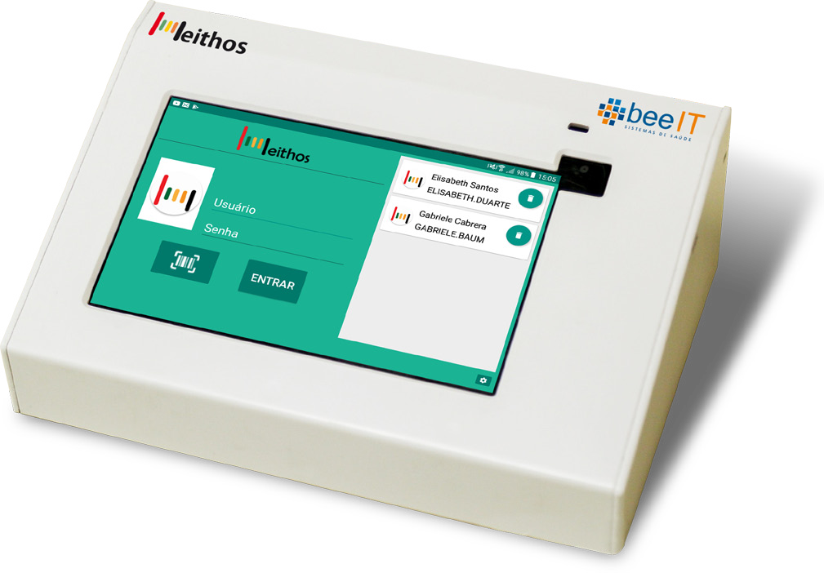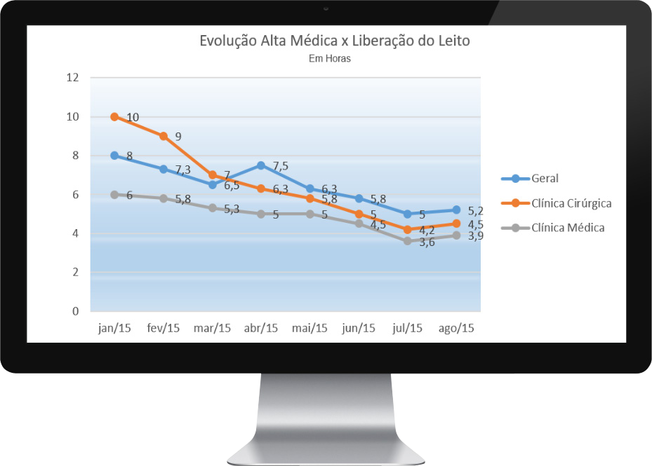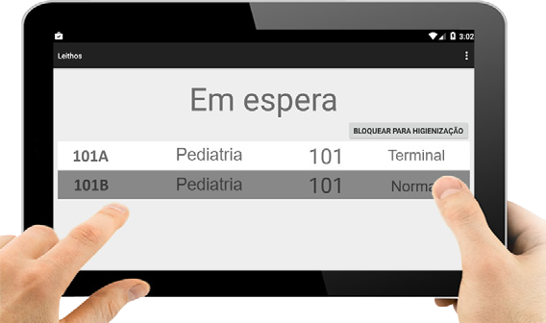

**Acompanhamento e Orientação Nutricional do paciente**

Uso de TABLET

Evolução Cínica e Nutricional dos pacientes

Registro da quantidade do consumo de refeição pelo Paciente

Pedidos de refeições para Acompanhantes

Registro de Itens extras

Registro de mudanças nas refeições e tratamento clínico.

**Rentabilidade e Benefícios**

Eliminando etapas desnecessárias e controles manuais o Nutri Un reduz em até 80% o tempo de registro e desperdício de dados, desde o momento da internação até a alta do paciente. Todas as informações são integradas com o sistema de gestão que o hospital utiliza.

Indicativos

Permite gerenciar a qualidade dos serviços por unidade, setor e colaborador – do início ao fim de cada atividade.

Integração com Sistema de Regulação

É possível integrar o software com as centrais de

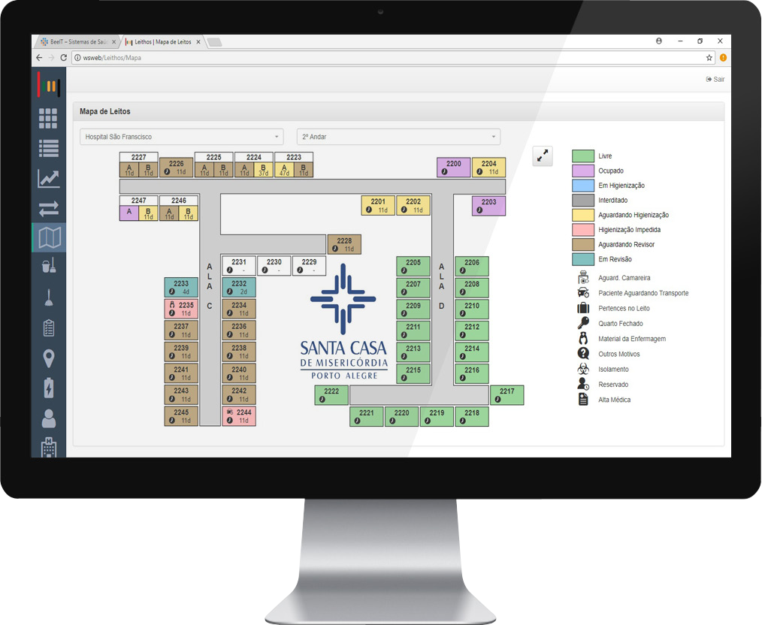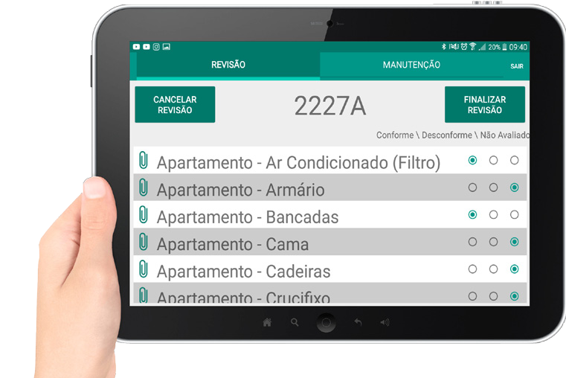

# Priorizar os diagnósticos de nutrição.

# Definir os objetivos da intervenção para cada diagnóstico de nutrição priorizado.

# Selecionar as estratégias e os métodos de intervenção/conduta (na conduta nutricional, o nutricionista tomará a decisão dietoterápica para o cliente).

# Adequar as recomendações conforme as diretrizes e os consensos nacionais e internacionais atualizados.

# **Check-List**

Protocolos de avaliação e intervenção nutricional

Manuais de procedimentos

Indicadores clínicos gerenciais e de qualidade

Verificações do cumprimento das rotinas descritas como atividades privativas do nutricionista.





Av. Bento Gonçalves, 9500 – 91501-970 | Porto Alegre/RS | 51 3308-6239 | [beeit@beeit.com.br](mailto:beeit@beeit.com.br) | [www.beeit.com.br](http://www.beeit.com.br/)